О мерах профилактики клещевого вирусного энцефалита

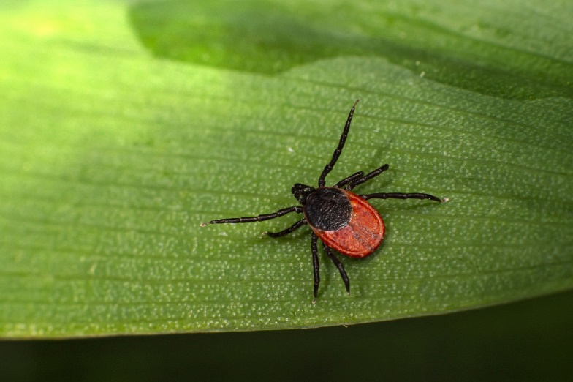
Нурлатским территориальным отделом Управления Роспотребнадзора по Республике Татарстан (Татарстан) осуществляется еженедельный мониторинг за клещевым вирусным энцефалитом и другими инфекциями, передающимися клещами.
Клещевой вирусный энцефалит (КВЭ) является природно-очаговой острой вирусной инфекционной болезнью, характеризующейся преимущественным поражением центральной нервной системы, полиморфизмом клинических проявлений.
Последствия заболевания разнообразны - от полного выздоровления до тяжелых нарушений здоровья, приводящих к инвалидности и летальным исходам.
Ведущим механизмом передачи возбудителя является трансмиссивный (через укусы клещами.)
Значительно реже заражение человека происходит алиментарным путем при употреблении в пищу сырого молока коз (очень редко - коров).
В отдельных случаях заражение реализуется контактным путем при попадании возбудителя на кожу и на слизистые оболочки при раздавливании клеща.
С началом сезона инфекций, передающихся клещами, необходимо соблюдать основные меры предупреждения присасываний клещей.
Родителям следует разъяснить детям об опасности заболеваний, передающихся клещами, и необходимости соблюдать меры профилактики.
Эффективным средством специфической профилактики КВЭ является вакцинация против КВЭ.
Вакцинация способна реально защитить около 95% привитых. В случаях возникновения заболевания у привитых людей оно протекает легче и с меньшими последствиями.
Прививки против клещевого энцефалита обязательны для тех, кто работает на территории лесных массивов области, выполняя сельскохозяйственные, гидромелиоративные, строительные (по выемке и перемещению грунта), заготовительные, промысловые, геологические, изыскательские, экспедиционные, дератизационные, дезинсекционные, лесозаготовительные и др. работы, а также лицам, занятым на расчистке и благоустройстве леса, зон оздоровления и отдыха населения и другим лицам, выполняющим работы, связанные с угрозой заражения КВЭ.
Вакцинация рекомендована детям и персоналу, планирующим выезд в летний период в детские оздоровительные учреждения, на дачи и в походы.
Перед проведением прививки необходимо обратится к педиатру или терапевту по месту жительства, при отсутствии противопоказаний получить допуск к проведению прививки.
!!! При вакцинации для выработки иммунитета требуется не менее двух недель, поэтому завершить прививочный курс (две прививки) против клещевого энцефалита необходимо не позднее, чем за 2 недели до выезда в неблагополучную территорию.

Как защититься от укуса клеща?
Клещи не взбираются на растения на большую высоту (не более 1.5 м), они цепляются к одежде чаше в области ног и способны ползти только вверх. Поэтому необходимо соблюдать неспецифические меры профилактики:
- Надевайте одежду с длинными рукавами, плотными манжетами, воротниками, брюки должны быть заправлены в обувь (хорошо, если на рукавах и брюках будут резинки или специальные завязки), обязательно наденьте шапочку или косынку. Желательно, чтобы одежда была гладкой и светлой (на светлом фоне клещей легче заметить);
- Рекомендуется применять акарицидные препараты (репеленты), убивающие клещей. Акарицидными препаратами обрабатывают только одежду (брюки — в области голеней, куртку или рубашку — нижнюю часть, область ворота, а также манжеты рукавов).
- Во время пребывания в лесу необходимо проводить беглые само- и взаимоосмотры через каждые 15-30 минут.
При осмотре следует особо обращать внимание на волосистые части тела, кожные складки, ушные раковины, подмышечные и паховые области, грудь, а в одежде — складки и швы.
Необходимо осматривать домашних животных, находившихся на улице, обнаруженных клешей снимать и умершвлять. Раздавливать клещей пальцами нельзя!
- Если вы решили погулять в лесу или в парке с малышом, который еще не может уверенно самостоятельно ходить или стоять, необходимо переносить его на руках или перевозить в колясках. В этом случае вы можете быть уверены, что ребенок не упадет и не сядет на траву - место обитания клещей.
- При прогулке необходимо двигаться по центру дорожек, стараясь не задевать траву и кусты, растущие по краям.
За безопасность детей младшего возраста, находящихся на опасной в отношении клещей территории, отвечают сопровождающие их взрослые.
- Если во время прогулки приходится передвигаться с коляской, задевая траву и кустарники, растущие по краям дорожки, нужно заранее обработать нижние детали коляски специальным акарицидным аэрозольным средством для защиты от клещей, чтобы клещи не смогли заползти по колесам и другим деталям коляски к ребенку.
- Одежду детей акарицидными аэрозольными средствами обрабатывают только взрослые в соответствии с правилами, изложенными на этикетке к средству. Общее время обработки одежды детей из аэрозольной упаковки составляет от 30 секунд до 1 минуты, в зависимости от размера одежды.
Как снять клеща?
Лучше это сделать у врача в травматологическом пункте в поликлинике по месту жительства или любом травматологическом пункте
Снимать его следует очень осторожно, чтобы не оборвать хоботок, который глубоко и сильно укрепляется на весь период присасывания.
Снятого живого клеща ни в коем случае нельзя выбрасывать!!! Его необходимо направить на исследования.
Важно! Если в течение месяца после присасывания клещей Вы почувствовали изменения в самочувствии, отметили повышение температуры, увеличивающееся красное пятно (эритему) на месте присасывания, необходимо обратиться к врачу, сообщив ему о факте присасывания клеща или клещей.

